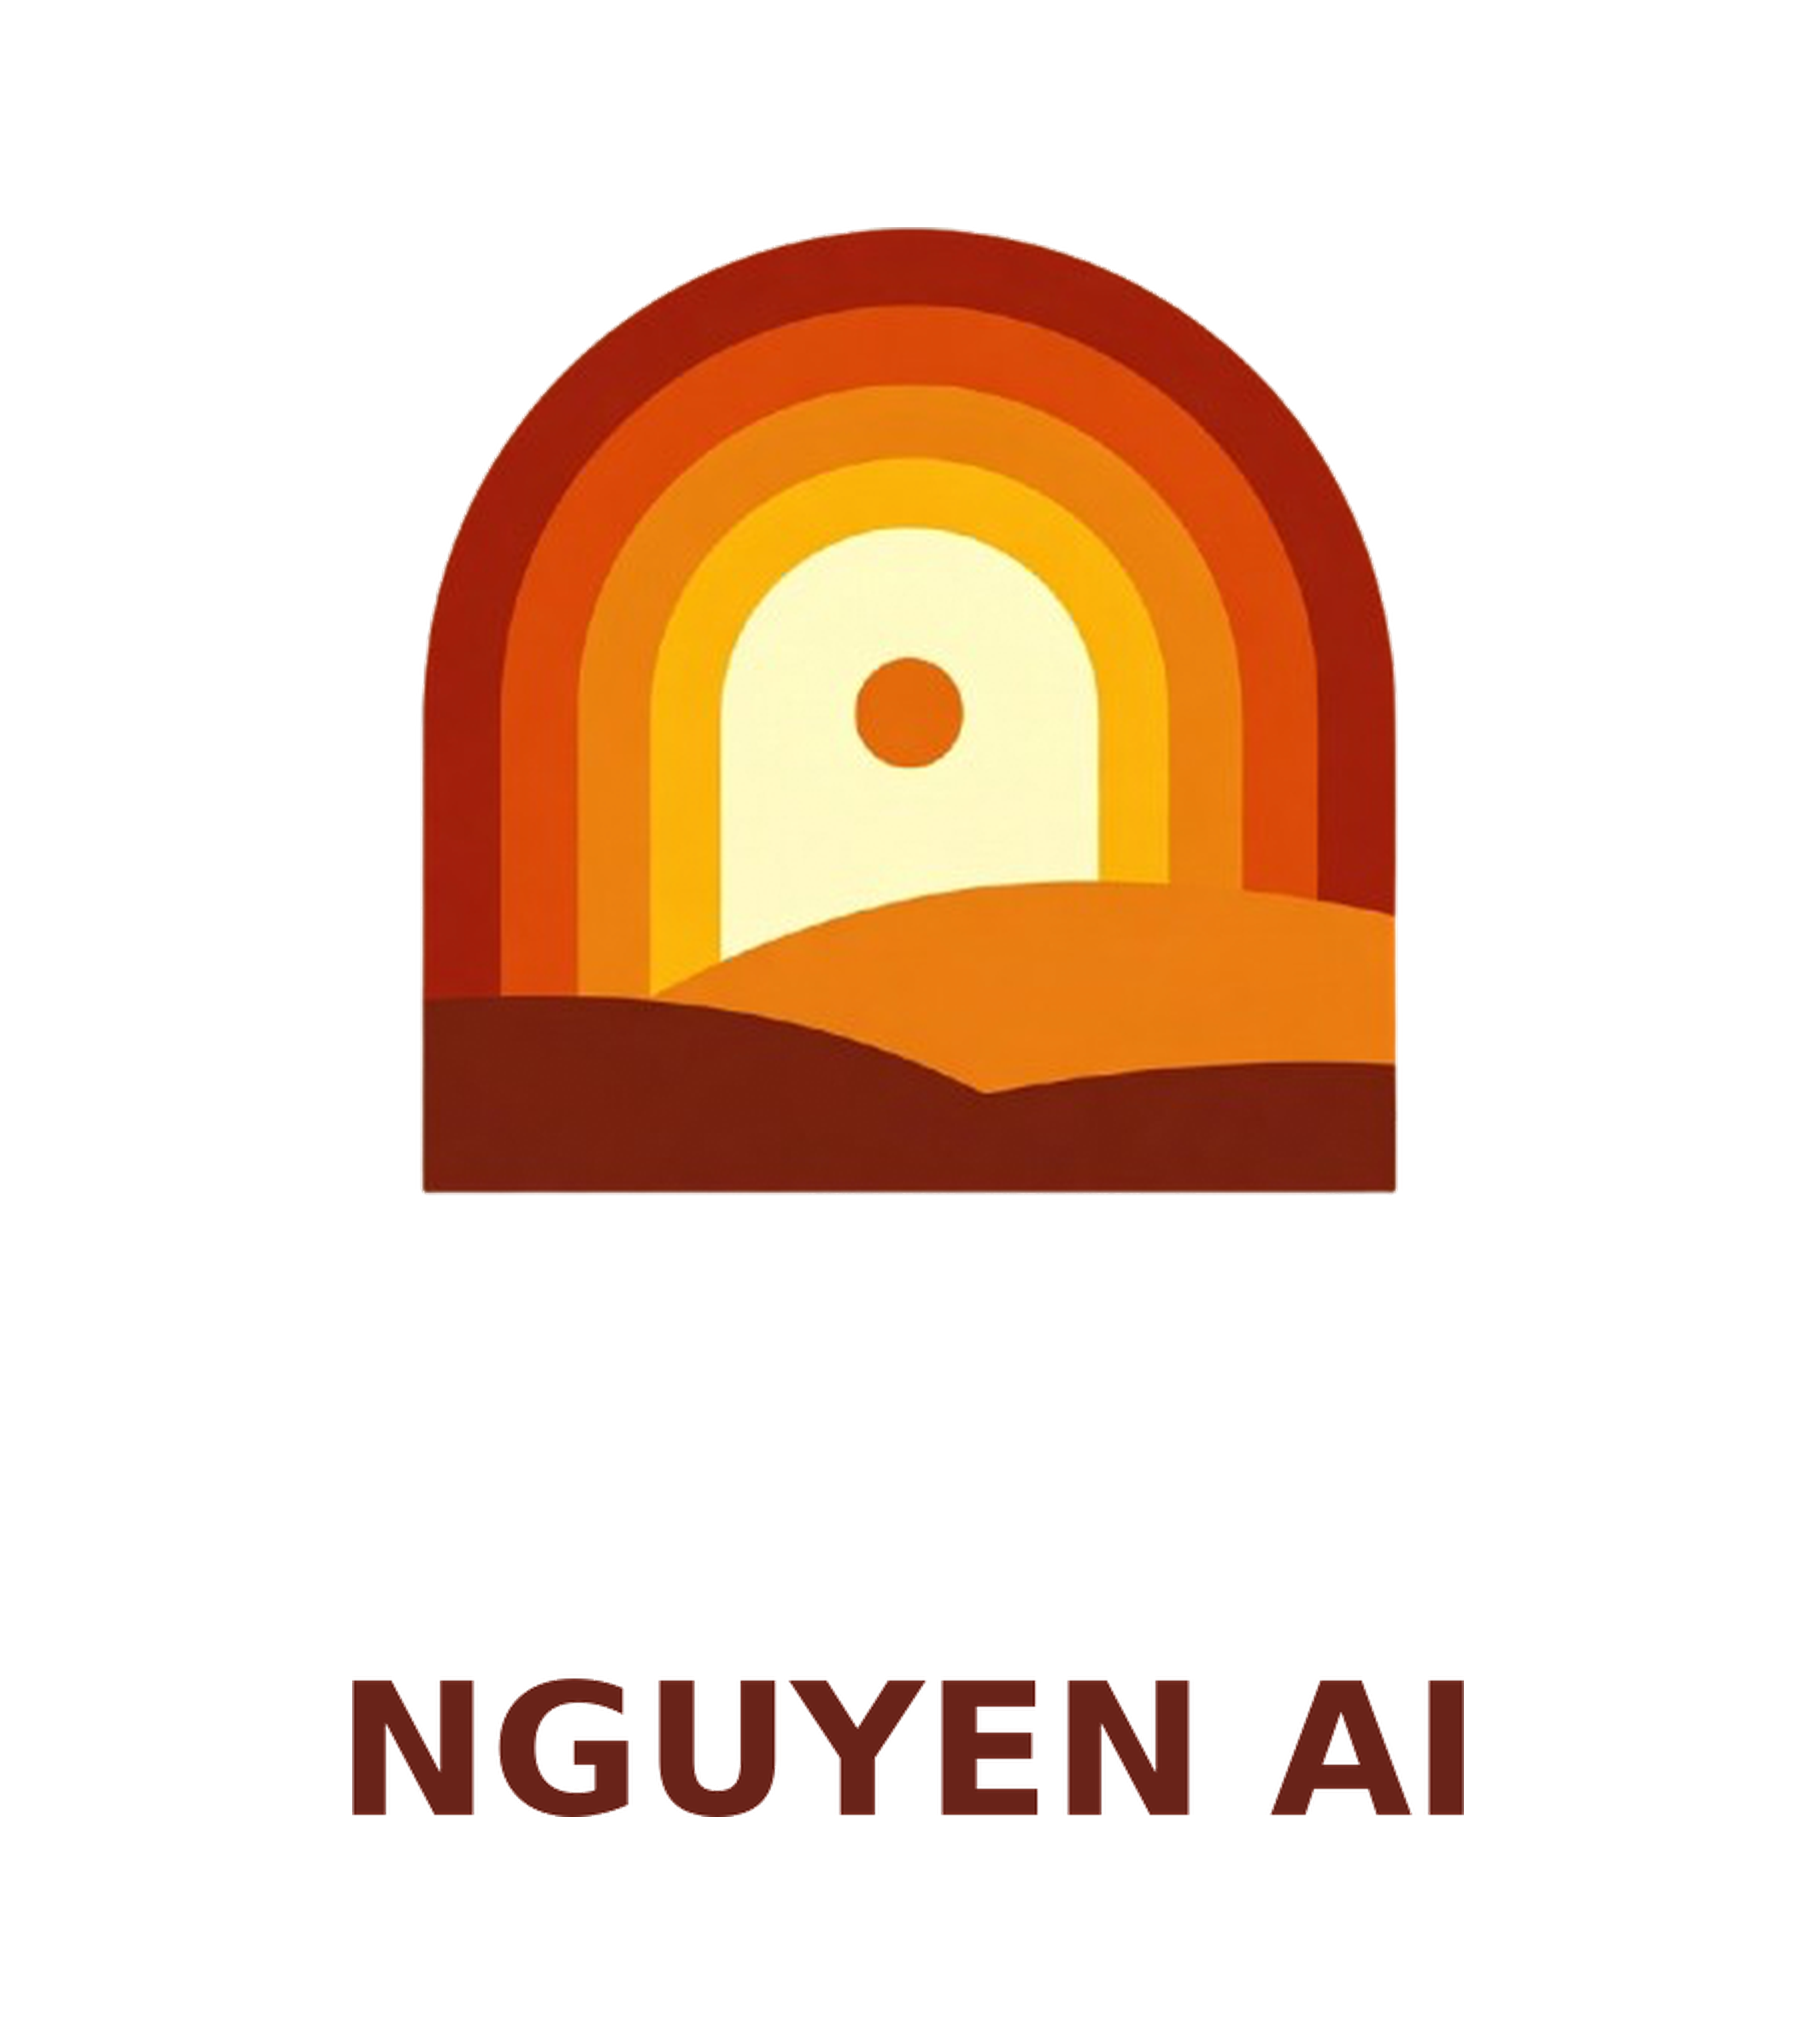
BỘ NHẬN DIỆN THƯƠNG HIỆU NGUYEN AI
Founder Lock - Arch V3.0 - 02/07/2026

1. Quyết định chính thức
Biểu tượng vòm ánh sáng nhiều lớp là logo chính thức của Nguyen AI. Logo này thay thế phương án vòng vô cực N + AI và toàn bộ phương án thử nghiệm trước đó.

2. Tên thương hiệu
Nguyễn AI trong tiếng Việt; Nguyen AI trong tiếng Anh; Nguyen AI Computer là tên sản phẩm; NAI là mã nhận diện nội bộ.

3. Ý nghĩa biểu tượng
Vòm nhiều lớp đại diện cho các thế hệ và các lớp công nghệ; mặt trời đại diện cho trí tuệ và khả năng khai mở; đường chân trời thể hiện hành trình từ cội nguồn đến tương lai; địa hình thể hiện nền tảng thực tế; cổng mở thể hiện khả năng tiếp cận Máy Tính AI.

4. Quy tắc nền
Logo đầy đủ màu bắt buộc đặt trên nền trắng tuyệt đối #FFFFFF. Không sử dụng nền tối, nền ảnh, chuyển màu, phát sáng, bóng đổ hoặc hiệu ứng ba chiều.

5. Bảng màu
Heritage Dark #7A2212; Heritage Red #A6260C; Burnt Orange #E55B09; Sun Orange #F48B0D; Gold #FFB810; Light Cream #FFFACC; Ink #4A1D14; White #FFFFFF.

6. Kiểu chữ
Be Vietnam Pro cho giao diện; Noto Serif cho nội dung biên tập; JetBrains Mono cho mã, bằng chứng và nhật ký.

7. Tích hợp hệ thống
nguyenai.net, app.nguyenai.net, academy.nguyenai.net và invest.nguyenai.net phải sử dụng một nguồn logo và token dùng chung.

8. Lưu ý sản xuất
Bộ PNG đã được chuẩn hóa từ mẫu Founder chọn. Cần dựng lại bản SVG vector thủ công trước khi đăng ký nhãn hiệu hoặc in khổ lớn.

9. Danh sách tài sản bàn giao
Nhóm | Tệp
Logo | Logo mark, logo dọc, logo ngang, bản trong suốt, bản đơn sắc
Favicon | 16, 32, 48, 64, 180, 192, 512, 1024 điểm ảnh; favicon.ico
Mạng xã hội | Open Graph website, Invest và Academy
Đội phát triển | colors.json, typography.json, spacing.json, brand-manifest.json, brand-tokens.css

